Открытка в смешанной технике. Подарок для мамы своими руками. Мастер-класс
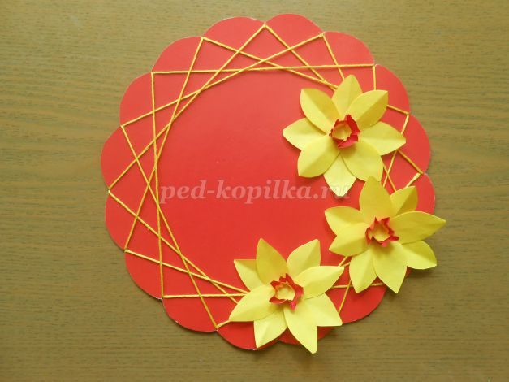
Автор: Москаленко Анна Николаевна, воспитатель, БМАДОУ детский сад №19 компенсирующего вида. г. Березовский, Свердловская область.
Мастер-класс рассчитан на детей старшего дошкольного возраста, педагогов, родителей.
Назначение: открытка может стать подарком на 8 марта, день рождения и просто порадовать в любой день.
Цель: изготовление своими руками открытки в смешанной технике.
Задачи:
1. познакомить детей с новой техникой «спирелли»;
2. развивать мелкую моторику рук;
3. развивать творческие способности и эстетический вкус дошкольников;
4. воспитывать усидчивость, аккуратность.
Материалы и инструменты:
- цветной картон,
- цветная бумага для цветов (для оригами, также можно использовать
офисную),
- скотч,
- шерстяные нитки или нитки мулине,
- ножницы,
- простой карандаш,
- линейка,
- клей ПВА.
Приступим к работе.
1. Из картона вырезаем круг. Края круга можно вырезать фигурными ножницами. Если их нет– сначала сделаем шаблон из простой бумаги.
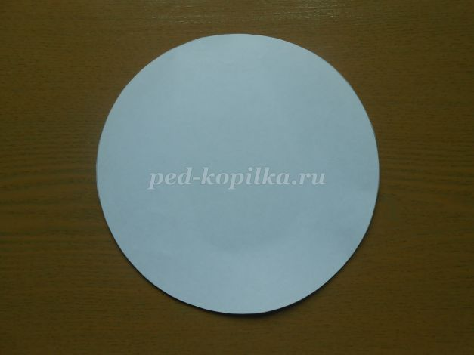
2. Складываем круг в четыре раза, прочертим выгнутую линию. Отрезаем по линии и разворачиваем наш шаблон.
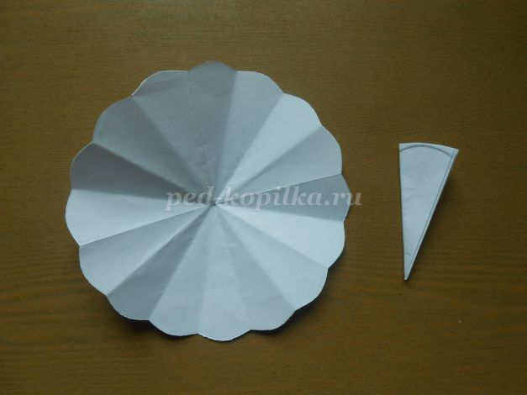
3. Если мы на сложенной заготовке сделаем не одну, а две линии – получим другой шаблон. Работа с этим шаблоном требует от ребенка большей усидчивости и терпения. Зато конечный результат будет красивее.
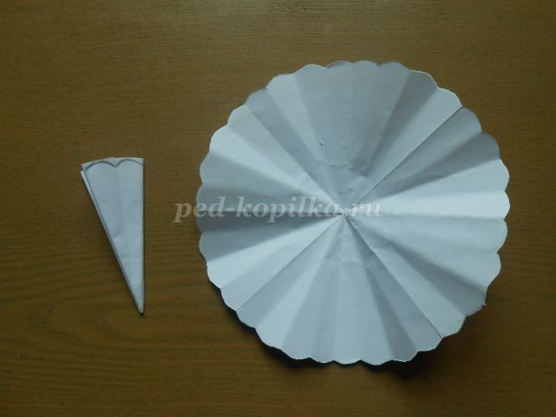
4. Теперь приступаем к изготовлению рамки для нашей открытки. Переносим шаблон на картон и вырезаем. Расчертим обратную сторону картона на четыре сектора и пронумеруем, как показано на фотографии.
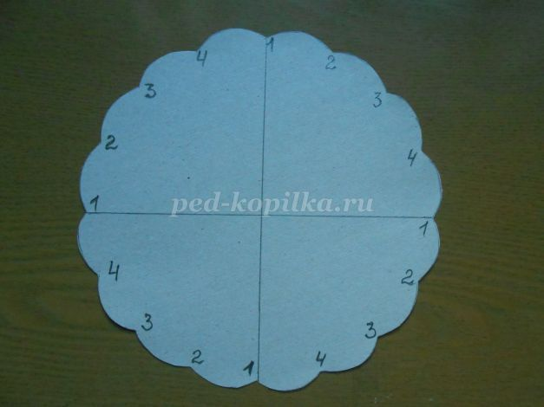
5. Для того чтобы ребенку было легче наматывать нитки на круг, сделаем небольшие надрезы в местах фигурного выреза.
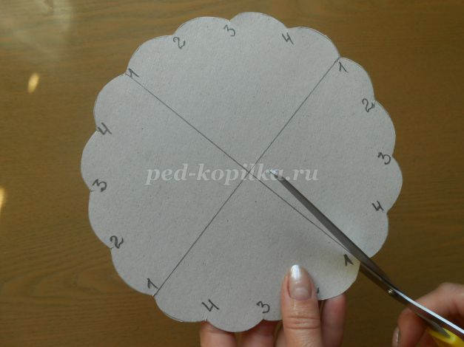
6. Сначала закрепим нитку скотчем на обратной стороне круга у цифры 1.
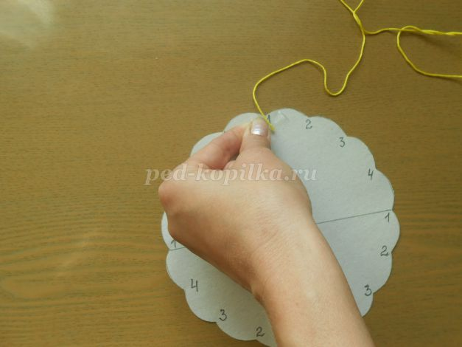
7. Проводим нитку с лицевой стороны к началу второго сектора - цифре 1.
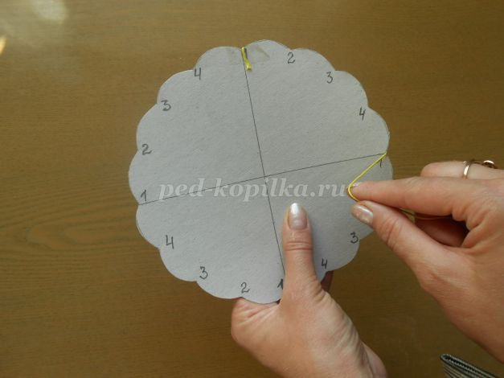
8.9. Далее наматываем нитку, соединяя цифры 2 – 2, 3 – 3 и т.д. Продвигайтесь к следующей цифре по часовой стрелке.
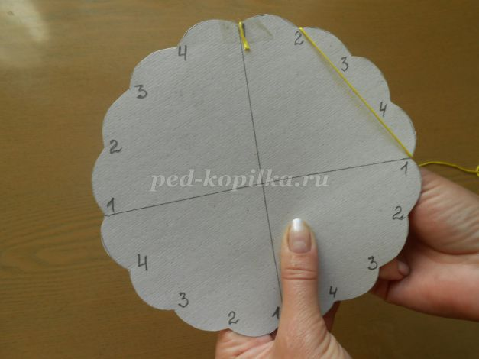

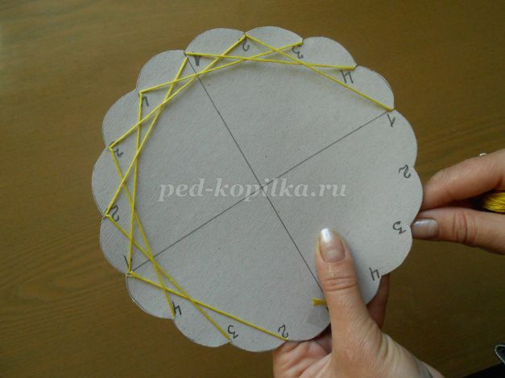
10. Конец нитки закрепим скотчем.
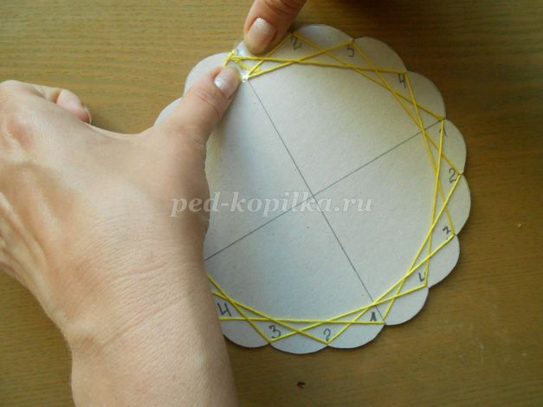
11. Итак, рамка у нас готова.
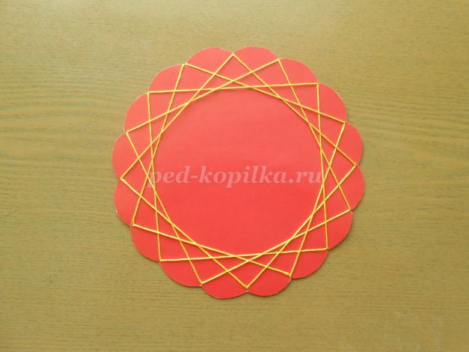
12. Это второй вариант.
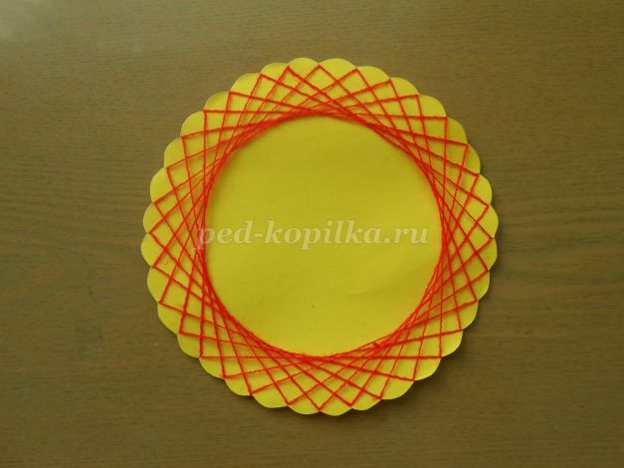
Приступаем к украшению.
13. Для трех цветков вырезаем шесть кружков из цветной бумаги.
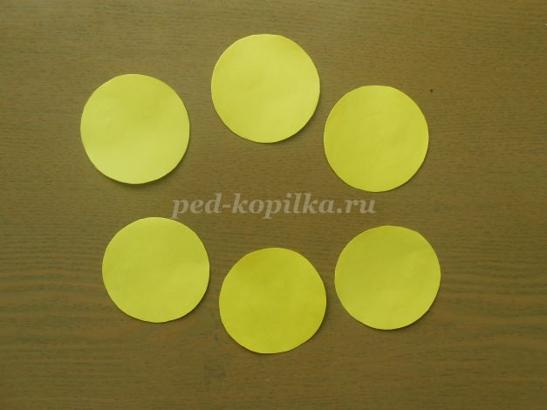
14. Кружок сложим пополам, потом еще пополам и еще раз пополам и вырезаем, как показано на рисунке.
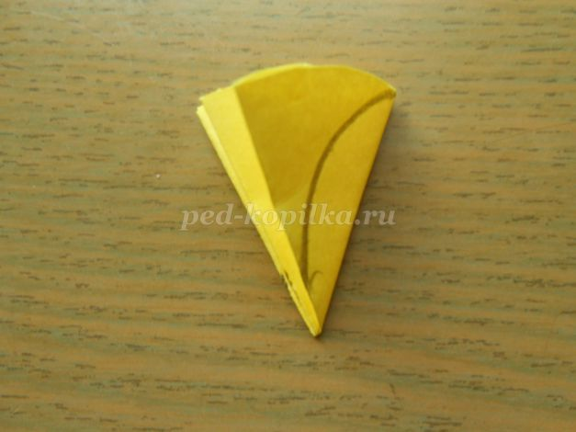
15. У вас должна получиться заготовка с четырьмя лепестками.
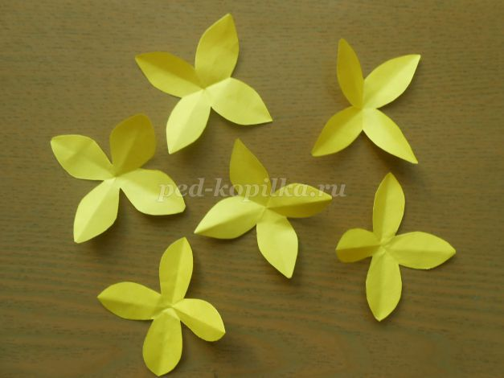
16. Сложим заготовки и склеим их друг с другом.
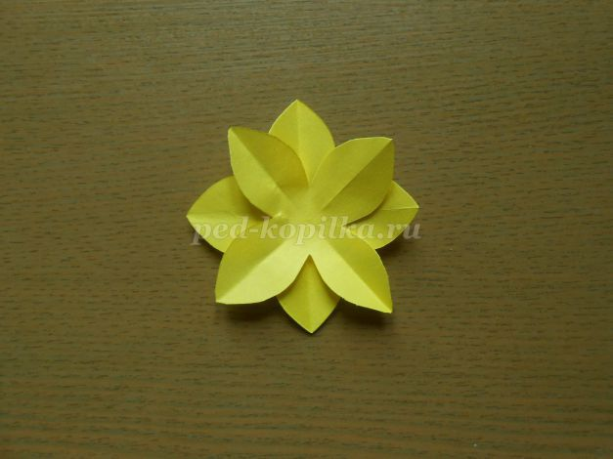
17. Сердцевина цветка. Из бумаги красного цвета вырежем полоску, складываем в три раза, рисуем кружок и вырезаем. Края сделаем волнистыми.
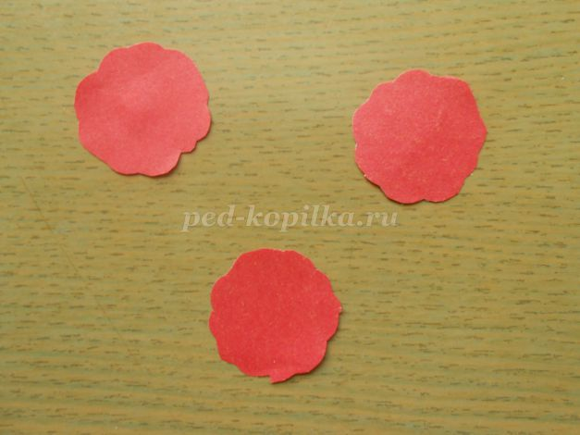
18. Выполним ту же операцию из бумаги желтого цвета. Только кружки делаем меньше.
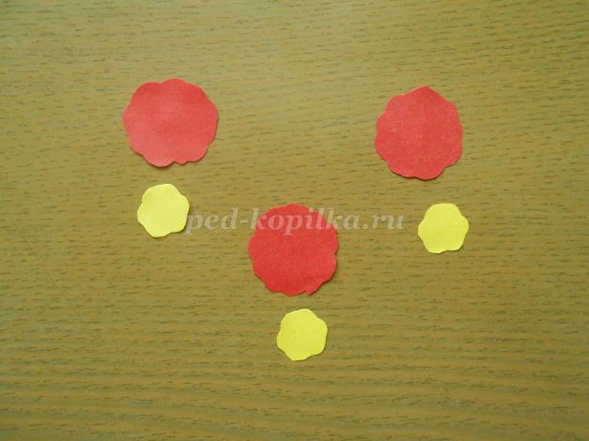
19. В центр красного кружка капнем клей и сверху положим желтый.
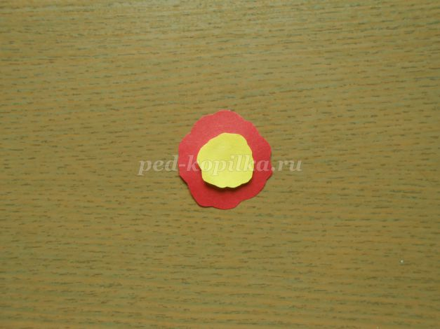
20. Берем простой карандаш обратной стороной, ставим в центр желтой серединки, а потом края обоих кружков прижимаем к карандашу.
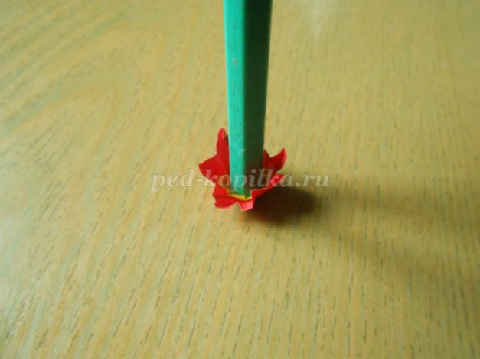
21. Получились вот такие серединки.
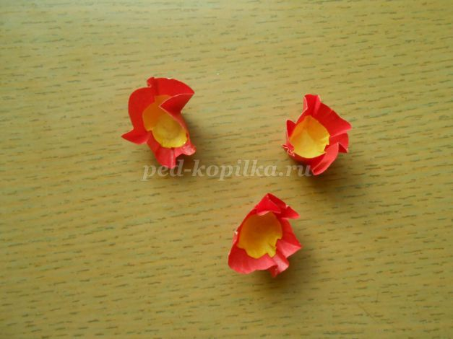
22. Приклеиваем серединку к цветку.
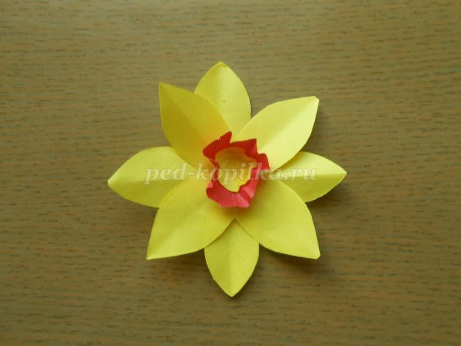
23. Переворачиваем круг на лицевую сторону. Разложите цветы, как вам нравится, и приклейте их. Вот что получилось у нас. Открытка к 8 Марта, которую мы сделали своими руками, готова!
24. Вот такой получился второй вариант открытки.
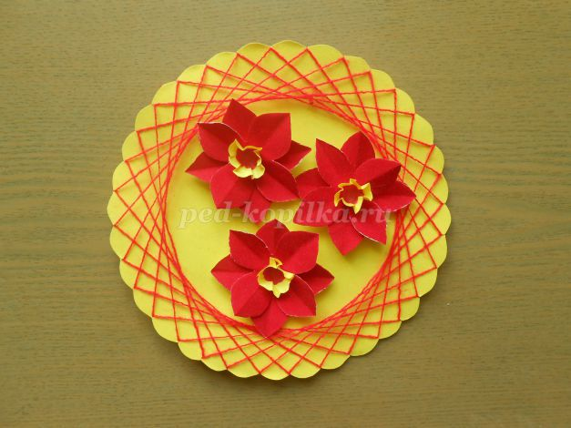
25. можно заменить эти цветы на те, которые вам нравятся.
